Fächerverbindender Schwerpunkt: Geologie (BU/GW)

Aufbau eines Vulkans
(aus MEHRfach Geografie 1, Teil 2, S. 134)

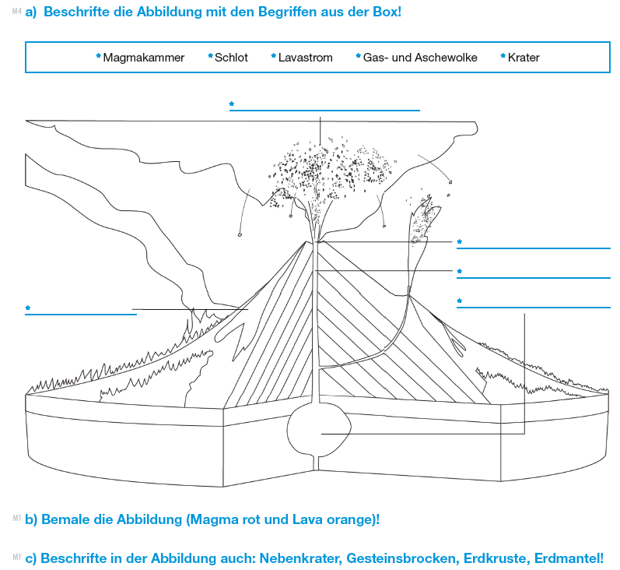

Lösung
Fächerverbindender Schwerpunkt: Geologie (BU/GW)

Aufbau eines Vulkans
(aus MEHRfach Geografie 1, Teil 2, S. 134)

